# LAPORAN FINAL PROJECT

# KONSEP PEMROGRAMAN

# GAME SPACY



DISUSUN OLEH :

BIMO ADRIAN S M0517011

DWIKI RAYYANA A M0517012

YAUMI AZIIZAH Z M0517052

PROGRAM STUDI INFORMATIKA

FAKULTAS MATEMATIKA DAN ILMU PENGETAHUAN ALAM

UNIVERSITAS SEBELAS MARET SURAKARTA

SENIN, 8 JANUARI 2018

**ANALISIS *SOURCECODE***

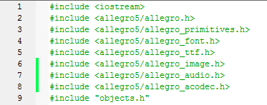

Terdapat berbagai file header yang telah didaftarkan, file header allegro yang menyimpan fungsi-fungsi untuk membuat graphic. Untuk file header “objects.h” merupakan file sc tersendiri untuk dipanggil dalam program ini.

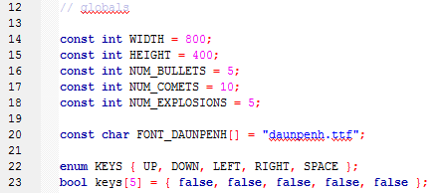

Berfungsi untuk mendeklarasikan variabel global, seperti WIDTH atau lebar layar dideklarasikan konstan bernilai 800, lalu terdapat karakter font yang dideklarasikan dari file daunpenh.ttf

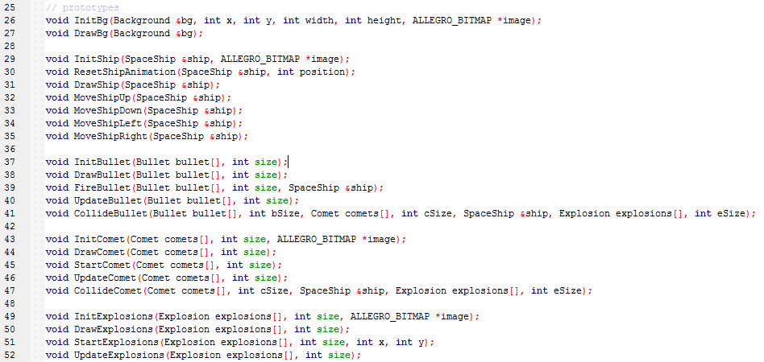

Merupakan sourcecode prototype fungsi digunakan saat fungsi main memanggil prototype tersebut, akan tetapi prototype fungsi harus sudah dibuat di luar fungsi main.

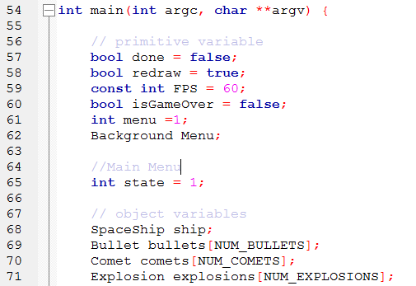

Merupakan fungsi utama program yang akan dibuat. Mendeklarasikan variabel terlebih dahulu sesuai yang ada pada library allegro atau primitive variable, mendeklarasikan variabel yang nantinya akan menjadi objek seperti ship, bullets, comets, dan explosions yang telah dibuat sourcecodenya sendiri pada library “object.h”.

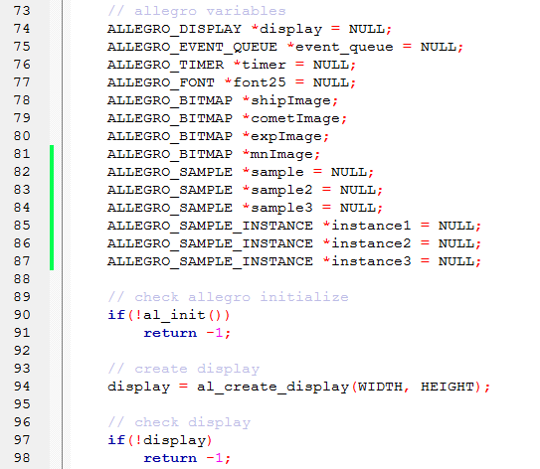

Berfungsi untuk mendeklarasikan variabel-variabel yang menggunakan allegro, lalu dicek dengan menginisialisasi apakah allegro berjalan lancar. Membuat tampilan awal saat allegro dijalankan.

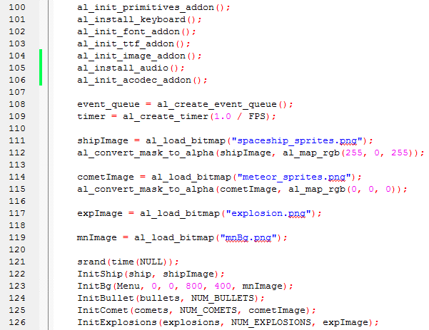

Merupakan parameter yang ada pada allegro



Membuat tampilan games, dengan mengimpor gambar yang telah diconvert agar bisa dijalankan pada allegro.



Mendeklarasikan waktu yang dibutuhkan untuk bermain dengan fungsi random, lalu menginisialisasi objek agar bisa termuat.

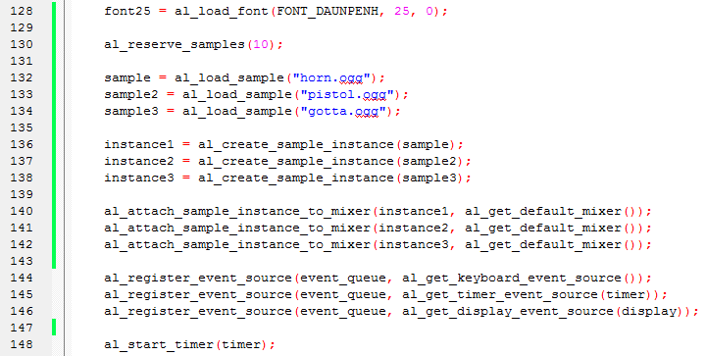

Mendeklarasikan jenis huruf yang akan muncul pada tampilan game sebesar 25pt, lalu juga ada efek suara pada game.

Mendaftarkan sumber-sumber yang telah dideklarasikan tadi seperti waktu dan tampilan layar disesuaikan dengan masukan keyboard.

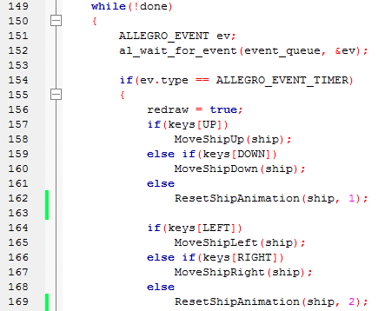

Terdapat fungsi while digunakan apabila telah selesai memasukkan sumber-sumber untuk tampilan games, lalu mengatur inputan untuk menggerakkan objek ship, begitu seterusnya sesuai dengan yang dimasukkan user.

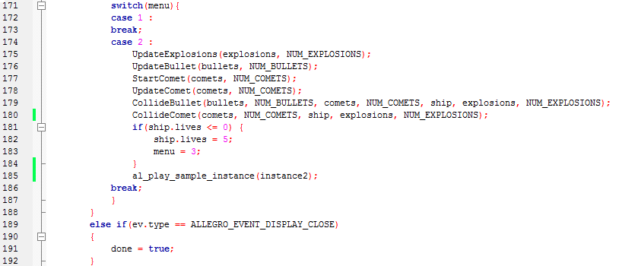

Terdapat pilihan pada menu, saat tampilan sudah berjalan, maka otomatis program akan memulai dengan menampilkan objek-objek dengan memanggil prototype fungsi. done=true untuk mengupdate tampilan. ship.lives digunakan untuk menentukan banyaknya nyawa pada ship/player

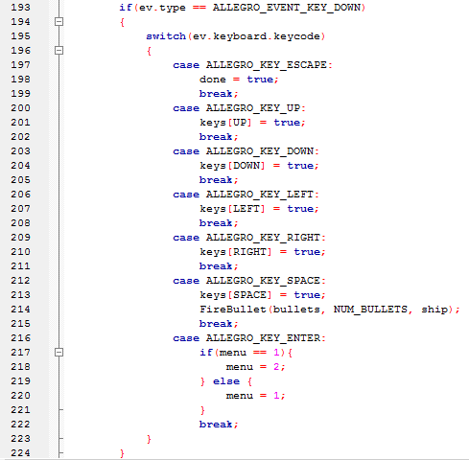

Fungsi diatas adalah untuk mengatur masukan keyboard yang nantinya akan digunakan pada games.

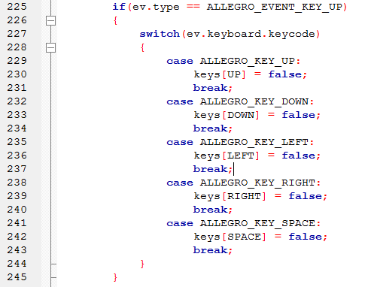

Funsi diatas digunakan untuk mengatu ship agar tetap pada lintasan/batasan-batasan yang sudah didefinisikan sehingga ship tidak akan berjalan kemana-mana.

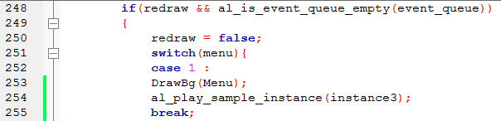

Berfungsi untuk memuat tampilan utama layar, saat game baru mulai berjalan juga terdapat efek suara yang dimainkan.

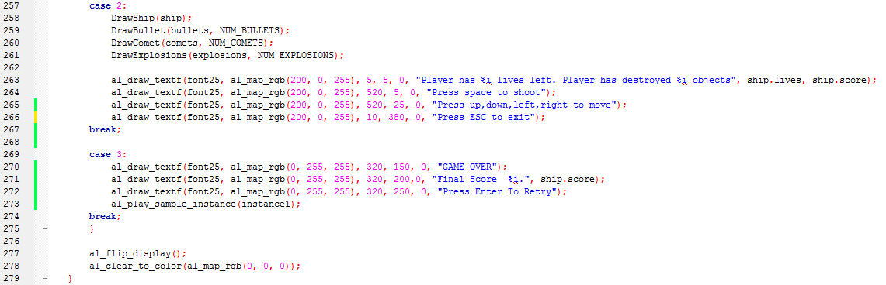

Fungsi pada case 2 merupakan tampilan saat bermain, sebelumnya juga telah didefinisikan gambar dari objek yang akan ditampilkan. al_draw_textf adalah fungsi dari allegro font untuk menampilkan karakter huruf pada program, al_map_rgb berfungsi untuk menampilkan warna dari huruf yang ditulis.

Pada case 3 merupakan tampilan saat permainan berakhir.

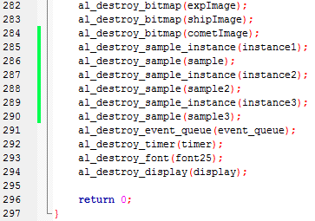

Berfungsi untuk melepaskan semua sumber yang telah digunakan, setelah fungsi ini dipanggil maka tidak ada tindakan lainnya, lalu dikembalikan ke nilai 0.

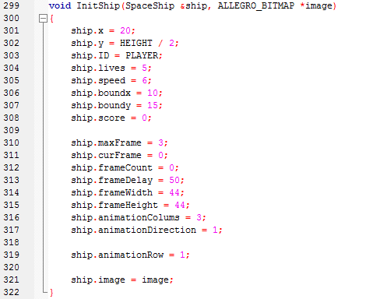

Fungsi yang terdapat di luar fungsi utama, digunakan untuk menginisialisasi bentuk dari kapal pada gambar yang telah diatur sedemikian rupa.

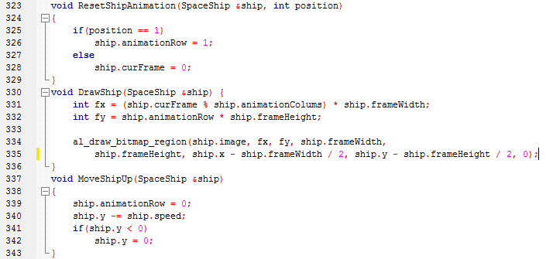

Berfungsi untuk mengatur posisi dari ship, apabila ship akan bergerak ke samping maka kapal melakukan pergerakan.



Berfungsi untuk mengatur letak ship pada tampilan awal atau saat game baru mulai berjalan.



Berfungsi untuk mengatur pergerakan ship ke atas, maka pergerakannya dibatasi dengan tingginya tampilan yang ada.

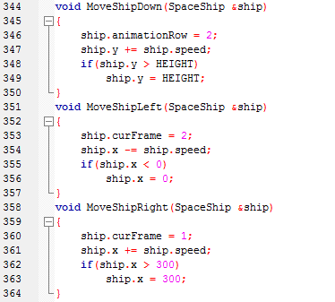

Berfungsi untuk mengatur pergerakan ship ke bawah, maka pergerakannya dibatasi dengan tingginya tampilan yang ada.



Berfungsi untuk mengatur pergerakan ship ke kiri, maka pergerakannya dibatasi dengan tepi kiri dari lebar tampilan.



Berfungsi untuk mengatur pergerakan ship ke kanan, maka pergerakannya dibatasi hanya sejauh 300 pixels dari tepi kiri tampilan, sehingga ship tidak bisa maju sampai batas tepi kanan.

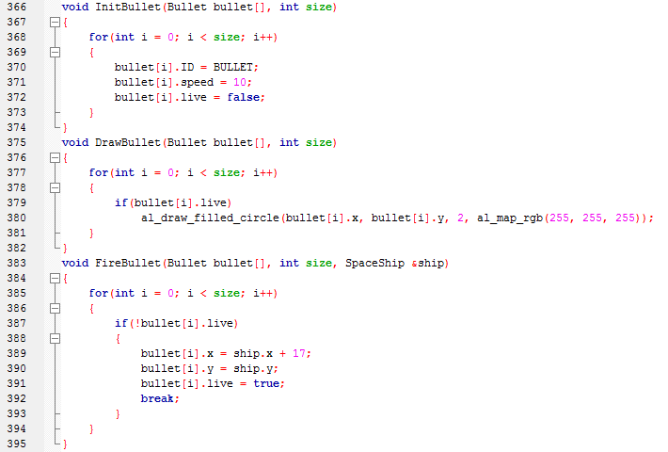

Sama seperti fungsi pada objek ship, pertama yang dilakukan adalah menginisialisasi variabel bullet, bullet dideklarasikan saat ship masih bisa bermain, dengan al_map_rgb merupakan parameter untuk membuat warna.

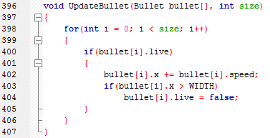

Berfungsi untuk membuat bullet agar tetap keluar dari ship.

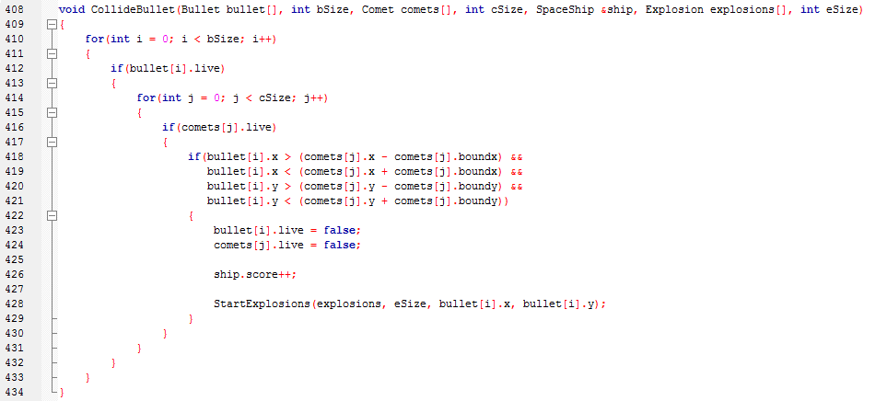

Berfungsi saat bullet mengenai musuh/comets maka akan terjadi ledakan atau efek matinya musuh, juga saat ship bertabrakan dengan musuh/comets.

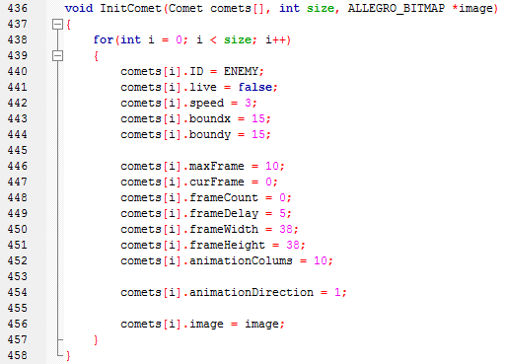

Sama seperti fungsi sebelumnya pada masing-masing objek, yaitu ship dan bullet, comets diinisialisasikan terlebih dahulu dengan memuat gambar yang sudah dibuat.

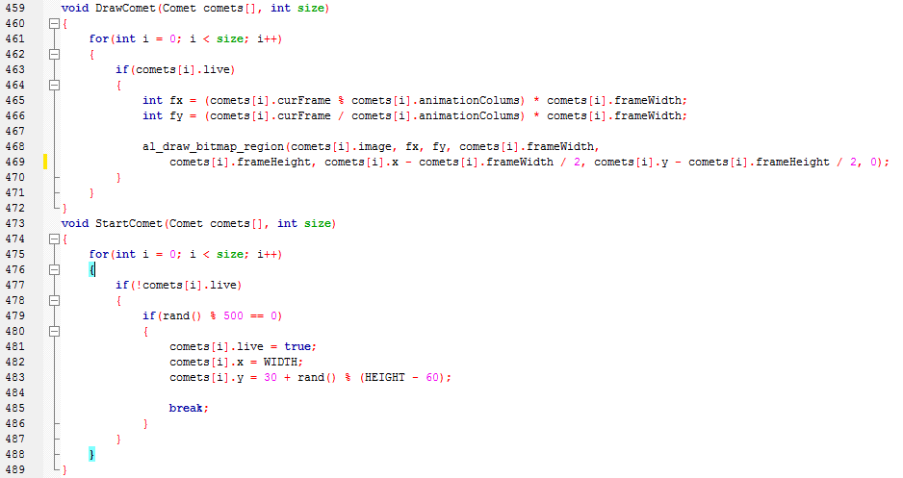

Lalu, membuat comets agar bisa masuk ke tampilan awal saat bermain, setelah itu mendeklarasikan pergerakan comets secara random.

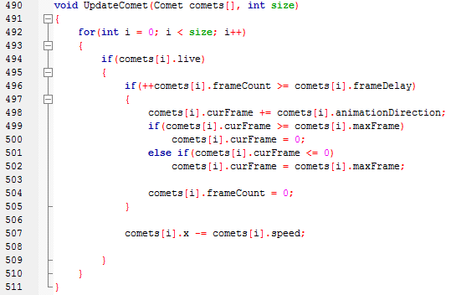

Berfungsi untuk mengupdate comets agar tetap muncul selama nyawa dari ship masih ada.

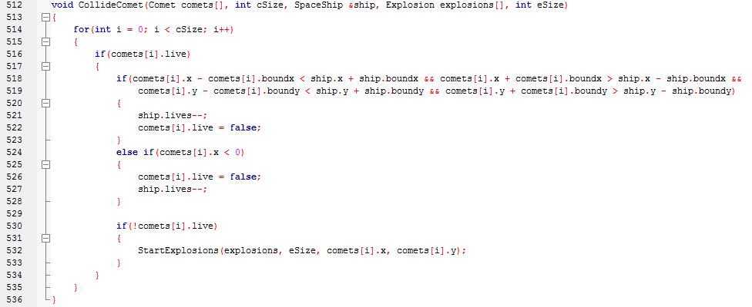

Berfungsi untuk mendelarasikan saat nanti ship/player bisa menembak comets/musuh atau saat comets berhasil menyelinap ke kawasan ship maka akan terjadi ledakan.

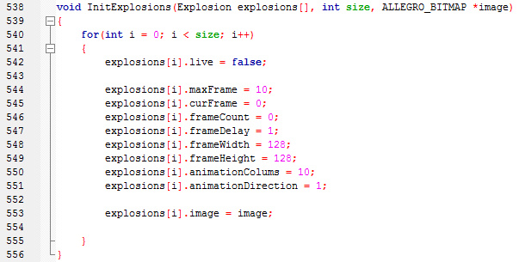

Sama seperti pada fungsi objek sebelumnya, menginisialisasi objek explosions dengan memuat gambar yang sudah diatur dengan allegro supaya menjadi bitmap dan bisa ditampilkan nantinya.

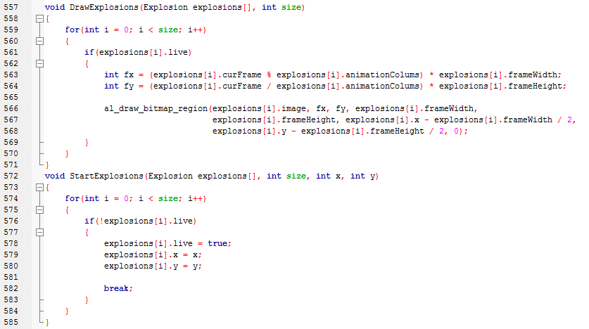

Berfungsi untuk menempatkan explosions saat player/ship masih hidup, selanjutnya memulai explosions pada posisi x dan y, explosions terjadi saat adanya tabrakan dari masing-masing objek.

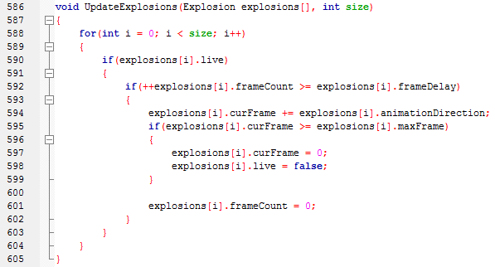

Berfungsi untuk mengupdate explosions agar bisa muncul sewaktu program berjalan.

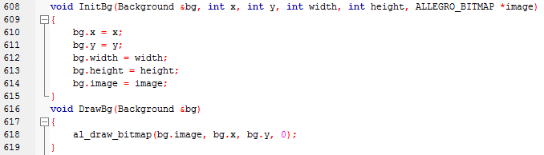

Berfungsi menginisialisasi tampilan layar pada program dengan memuat gambar yang sudah diedit, tampilan latar belakang ini akan muncul saat program mulai dijalankan untuk memilih menu pada game.

**ANALISIS JALANNYA PROGRAM**

Cara bermain untuk game spacy ini sangat mudah, berikut tombol yang digunakan untuk bermain :

* Enter : untuk memulai game
* space : untuk menembak
* : untuk bergeser ke kanan
* : untuk bergeser ke kiri
* : untuk bergeser ke bawah
* : untuk bergeser ke atas
* Esc : untuk keluar dari game

Pada game int terdapat pemain berupa pesawat dan musuh berupa komet, pemain memiliki 5 nyawa untuk menembak musuh, tidak diberikan batasan waktu, pemain diharapkan bisa menembak sebanyak-banyaknya.

Berikut adalah tampilan dari game spacy :

